河北师范大学历史文化学院2024年博士研究生招生复试工作安排及录取办法
各位考生：
根据上级主管部门有关工作要求和《河北师范大学2024年博士研究生招生简章》，为做好我院2024年博士研究生招生工作，结合《河北师范大学2024年博士研究生招生考试工作方案》及我院工作实际，制定本办法。

一、复试工作安排
（一）复试方式
统一采用进校现场复试。
（二）复试时间
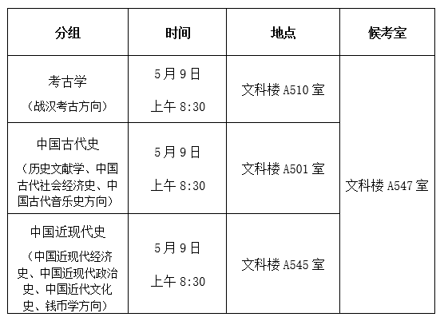
请考生按要求、按时参与复试。因考生个人原因未在规定时间参加复试的，视为自动放弃复试资格，一切后果由考生本人承担。
（三）复试提交材料
考生凭居民身份证和准考证参加考试。
复试现场组织签到及考生资格再次核验，地点在文科楼A543。
已获得硕士学位的考生提供学位证书原件（原件在查看后当场退还）和复印件及学信网证明，应届硕士毕业生提供学信网学籍证明。
（四）复试内容
我院各专业方向复试考察内容主要包括专业素养、创新能力和综合素质。
1. 专业素养：主要了解考生本科及研究生阶段学习情况及成绩；全面考核考生对本学科（专业）理论知识掌握程度，利用所学理论发现、分析和解决问题的能力，以及对本学科前沿动态的了解、掌握程度。
2. 创新能力：主要考查考生的科研创新精神和创新能力，以及在本专业领域科研发展潜力。
3. 综合素质和能力：主要考查考生思想政治素质和道德品质；本学科（专业）以外的学习、科研、社会实践（学生工作、社团活动、志愿服务等）或实际工作表现；事业心、责任感、纪律性（遵纪守法）、协作性和心理健康情况；人文素养；举止、表达和礼仪等。
（五）复试形式
每名考生复试时间不少于20分钟。主要采取复试小组成员提问形式进行。

二、复试录取办法
（一）复试成绩计算方法
复试成绩的计算方法：复试满分100分，复试小组成员现场独立打分，最终取小组成员打分的平均分为考生复试成绩。
（二）复试成绩复查
若考生对自己的复试成绩有异议，可在规定时间内向报考学院提交书面申请进行成绩复查。三个工作日内，我院将复查结果告知相关考生。
（三）录取规则
1. 拟录取的考生（不含硕博连读生和申请考核生）必须参加初试、复试。硕博连读生免初试，复试合格后优先录取；申请考核考生经材料审查及综合考核合格后优先录取。
2. 初试外语成绩不低于当年度确定的合格分数线，业务课成绩不低于60分；
3. 复试合格（成绩不低于60分）；
4. 各专业在报考同一导师的考生内按总成绩排名，依次择优录取。
5. 考生总成绩计算公式为：（初试业务课一成绩+初试业务课二成绩）/2×50%+复试成绩×50%。
6. 成绩复查工作结束后，我院研究生招生领导小组将按照上述复试录取规则，综合招生计划、申请考核结果、初试和复试成绩、导师意见、考生申请材料审查和评价结果、思想政治素质和品德考核结果、身心健康状况等择优确定拟录取名单。
（四）不予录取情况
1. 思想政治考核不合格。
2. 不符合报考条件或有违规舞弊行为。
3. 未按规定参加所有考试项目。
4. 有违背考生诚信承诺书的言行。
5. 违反研究生报考和入学有关规定。
6. 拟录取考生在规定时间内不能按时办理相关手续的，取消录取资格。
7. 学校研究生招生领导小组认为不予录取的其他情况。

三、附则
本办法由河北师范大学历史文化学院博士招生工作领导小组负责解释，有关内容如与上级主管部门招生政策不一致，以上级主管部门招生政策为准。

